Agrafeuse électrique. Etude comparative.(30 min./6)
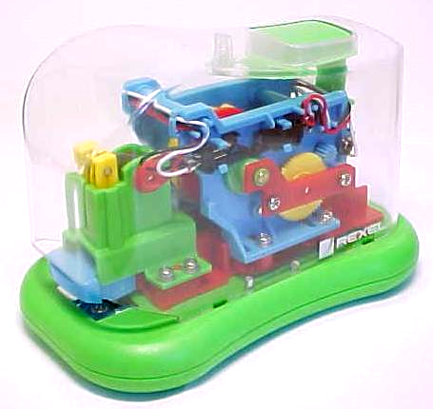
Fiche commerciale
- FONCTIONNE AVEC 4 PILES LR6 1.5V. Un jeu de piles permet d'agrafer plus de 3000 fois. Certifiée CE.
- DESIGN LUDIQUE. Son capot transparent vous permet de visualiser les différents composants multicolores. On voit comment cela fonctionne ! Socle antidérapant.
- Agrafe jusqu'à 12 feuilles de 80g/m2. Fonctionne avec des agrafes 26/6. Contenance 105 agrafes.
- Cycle d’agrafage de 0.7s.
- Dimensions : 157 (l) x 94 (p) x 114 (h) mm.
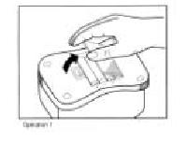
- Poids : 390 grammes
- Référence Q51-02055
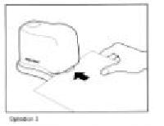
- Prix :20.55 €.

1. Comment insérer les piles : Retirer le couvercle inférieur et insérer 4 piles « AA » (LR6). Ne mélangez pas de vielles piles avec des nouvelles.
3. Fonctionnement de l’agrafeuse. : Insérer simplement le papier dans l’ouverture à l’avant de l’agrafeuse. Les documents seront agrafés automatiquement...

Enoncé du besoin (bête à cornes donnée ci-contre)
Syst. assemblage

Dans quel but?
Sur quoi ( sur qui ) agit-il?
A qui ( à quoi ) rend-il service ?
Elève

Liasse de feuilles de papier

Regrouper et maintenir

Validation du besoin (compléter ci-dessous)

Pour quelles raisons le besoin existe-t-il ?

Qu’est ce qui pourrait faire disparaître ou évoluer le besoin ?

Qu’elle en est la probabilité ?

Conclusion :

TECHNIQUE D’ASSEMBLAGE DES FEUILLES

Diagramme pieuvre pour plusieurs solutions d’assemblage :

Retrouver les éléments du milieu environnant à l’aide des fonctions énoncées ci-dessous et Compléter, sans ambiguïté, le diagramme ci-contre

- FP 1 : Réaliser par un élève une liasse d’une dizaine de feuilles.
- FC1 : Garantir un maintien des feuilles après de multiples manipulations.
- FC2 : Limiter le coût total du matériel mis en œuvre.
- FC3 : Réaliser un assemblage esthétique et discret.

Recensement des principales solutions d'assemblage disponibles sur le marché.

Comparer (utilisez "+"= Bon ou "-" = Mauvais/Passable) ces différentes solutions et conclure.
Outil d’assemblage | FP 1 | FC1 | FC2 | FC3
- Reliure (par boudin)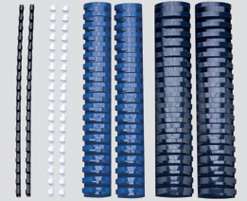 | ? | ? | ? | ?
- Agrafe  | ? | ? | ? | ?
- Pince | ? | ? | ? | ?
- Réglette (partie grisée ) | ? | ? | ? | ?
- Trombone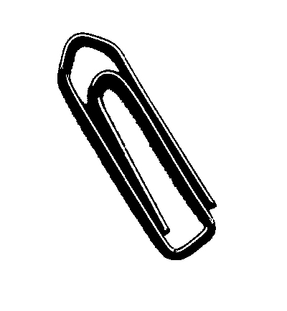 | ? | ? | ? | ?
Conclusion :

Etude de l’agrafeuse électrique (15 min. /5) (voir fiche commerciale)

IDENTIFICATION DES FONCTIONS DE SERVICE
Lors de l'élaboration du CdCF le groupe de travail a retenu la liste des milieux environnants et des différentes fonctions de services, avec leurs critères d'appréciation, (liste donnée dans le désordre, sans classement).

MILIEUX ENVIRONNANTS : L'utilisateur - Les agrafes - L'énergie - Les liasses de papier - Le coût - Les normes de sécurité - L’esthétique.
FONCTIONS de SERVICE
Permettre à l'utilisateur d'installer les agrafes dans l'agrafeuse
Etre aux normes de sécurité Européennes
Etre esthétique
Etre utilisable par des d’utilisateurs variées (adultes, enfants …)

Compléter les milieux environnants sur le diagramme ci-dessous.

Compléter le tableau en libellant les fonctions manquantes et en précisant le type de la fonction (FP ou FC).

FP1
FC3
FP2
FC1
FC4
AGRAFEUSE
Utilisateur
Sécurité
Agrafes……..
Esthétique…….
Coût
Energie
Feuilles de papier
FC2

Pour les fonctions suivantes donner les critères et niveaux d’appréciations, (fiche commerciale).
FP1 : ……………………………………..
Critères d'appréciation | Niveau de critère
Type d'agrafes | ?
? | 105 agrafes maximum

FP2 : Agrafer les feuilles.
Critères d'appréciation | Niveau de critère
Capacité d'agrafage | ?
? | 0.7 secondes maxi

FC2: Etre d’un coût raisonnable.
Critères d'appréciation | Niveau de critère
? | ?

FC3 : …………………………………..
Critères d'appréciation | Niveau de critère
Piles | 3000 agrafages

SADT – NIVEAU A-0

 Compléter le niveau A-0 de la SADT de l’agrafeuse en vous aidant du dossier technique.

A- 0

Liasse de feuilles agrafées

Liasse de feuilles

Agrafeuse

Mise en place agrafes

Energie élec 6V
Positionnement feuilles
Commande débourrage

Répondre sur feuille de copie, soigner la présentation, bien lire le sujet…rappel : il est interdit de tricher!

Compresseur d’air à commande manuelle (45 min /9).
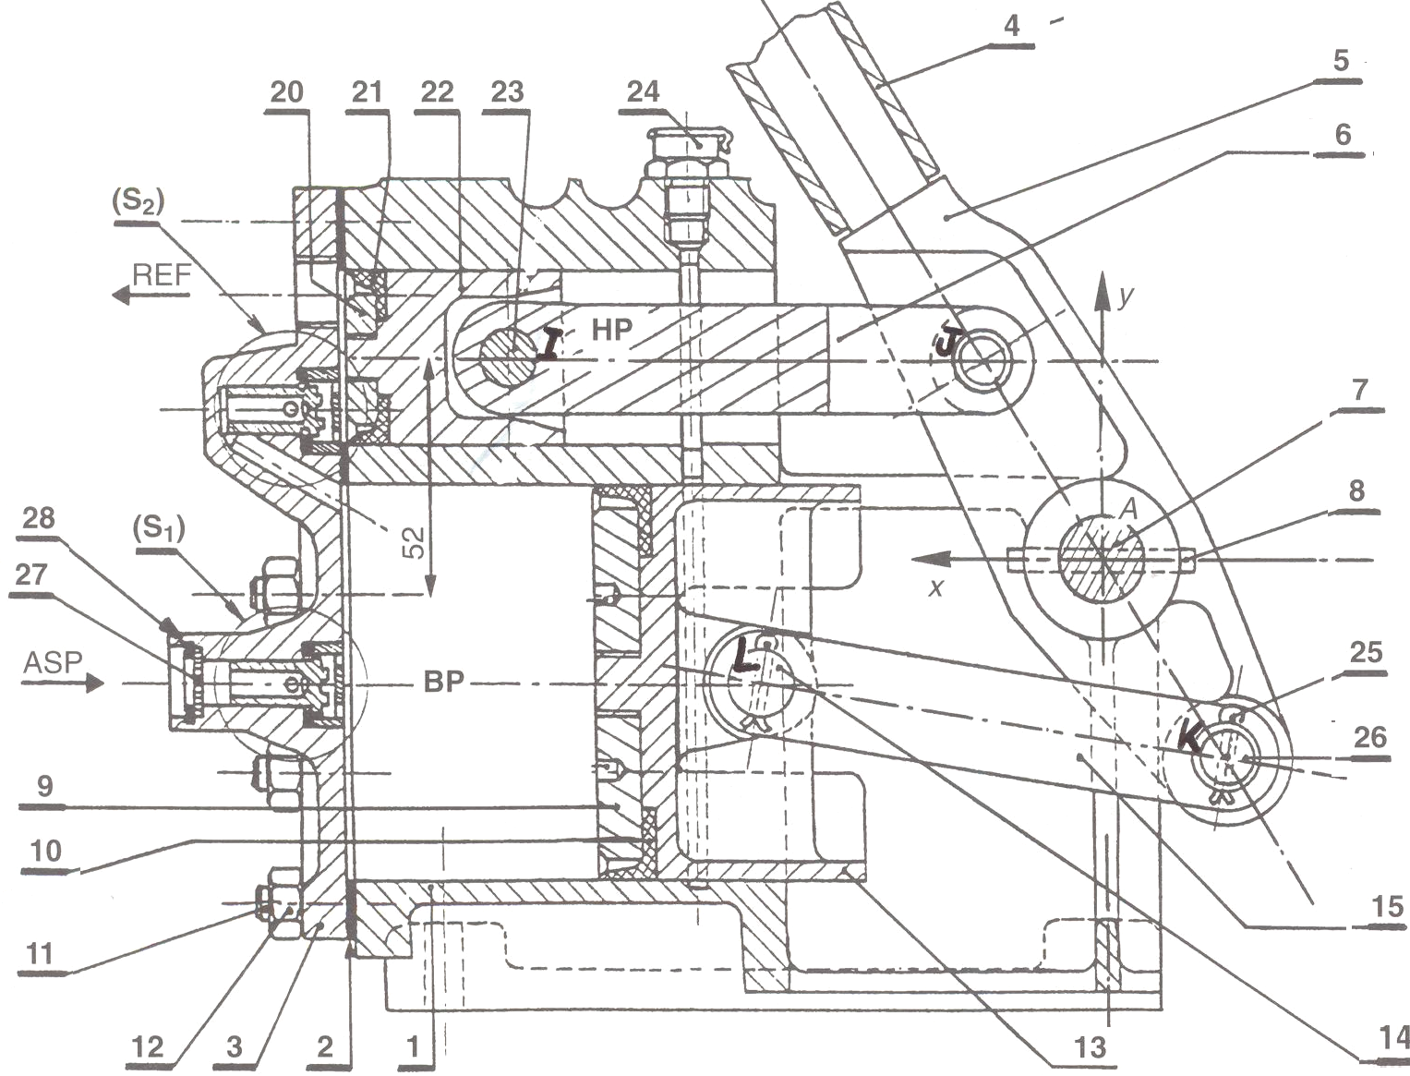
L’entraînement manuel est effectué à partir du tube 4. La pression de sortie est de 3.5 MPa. Cette haute pression est atteinte manuellement en utilisant deux étages de compression. Dans un premier temps, l’air est comprimé par le piston 13, puis il est comprimé de nouveau par le piston 22.
M
N
A'
Fonctionnement : Le compresseur est constitué d’un corps 1 en fonte à deux alésages dans lesquels se déplacent deux pistons 13 et 22. Le piston 13 correspond à l’étage basse pression ( diamètre 108 mm). Le piston 22 correspond à l’étage haute pression, (diamètre 48 mm). Ces deux pistons travaillent l’un après l’autre pendant la manœuvre du tube 4, leur course est de 60 mm. Le piston 13 aspire l’air extérieur par le clapet anti-retour S₁ puis comprime cet air et le refoule dans le cylindre haute pression par le clapet anti-retour S₂. Le piston 22 comprime de nouveau cet air et le refoule par le clapet anti-retour S₃ (non représenté) vers l’utilisation. L’opérateur agit sur le tube 4 et fait tourner le levier 5 dans le sens positif ($\text{de} \vec{x} \text{vers} \vec{y}$).On donne : AJ = AK 60 mm ; IJ = KL = 130 mm (unités : longueurs en mm et temps en secondes).

Modélisation

colorier le sous ens. 4 (levier…) en rouge ; le 20 (piston HP…) en bleu ; le 9 (piston BP…) en vert.

définir les sous ensemble (numéro du sous ensemble = plus petit élément du groupe)

Etablir le graphe des liaisons et définir les liaisons : 4-1, 4-6, 4-15, 6-20, 9-15, 1-9, 1-20.

Tracer le schéma cinématique minimal du mécanisme.

CINEMATIQUE

Définir les trajectoires τ(J∈5/1) et τ(J∈6/22).

Définir les trajectoires τ(M∈22/1) et τ(N∈13/1).

Lors de sa course rectiligne de 60mm le piston 22, évolue selon le diagramme des vitesses ci-contre :
t0 = 0 s, X(0) = 0
t1 = 0,2 s, X(1) =?
t2 = 0,8 s, X(2) =?
t3 = 1 s, X(3) =?

Que peut-on remarquer pour accélération des phases 1 et 3 ? Tracer le diagramme correspondant à l'accélération (pour les trois phases).

Déterminer les équations du mouvement pour la première phase : X(t) =?, V(t) =?, a(t) = ?

En déduire la position atteinte à t = 0,2s?

